<과제 #3 Shell script 프로그래밍>

20213096 최규정



<ex3-0.sh의 코드>



<ex3-0.sh의 실행 화면>

<ex3-1.sh의 코드>

<ex3-1.sh의 실행화면>

<ex3-2.sh의 코드>

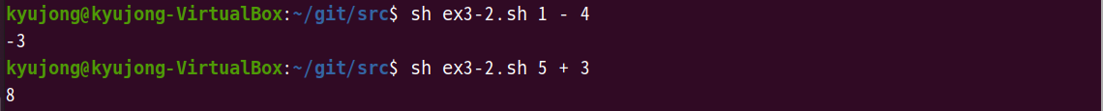

<ex3-2.sh의 실행화면>

<ex3-3.sh의 코드>

<ex3-3.sh의 실행화면>

<ex3-4.sh의 코드>

<ex3-4.sh의 실행화면>

<ex3-5.sh의 코드>

<ex3-5.sh의 실행화면>

<ex3-6.sh의 코드>

<ex3-6.sh의 실행화면>

<ex3-7.sh의 코드>

<ex3-7의 실행화면>

<ex3-8의 코드>

<ex3-8의 실행화면>

<ex3-9.sh의 코드>

<ex3-9의 실행화면>